**用户安装配置手册**

**目录**

一．环境准备 2

软件安装流程   2

服务器配置要求  2

客户端配置要求  2

二．数据库安装 3

1.概述 3

2.Mysql安装 3

1下安装包 3

2、安装 3

3、准备配置界面 9

3.安装成功验证 14

1、打开命令行窗口 14

3、输入Root密码，并按回车 14

4、显示MySQL>输入标记 14

5、输入显示所有数据库命令：show databases; 一定要有分号，并按回车 15

6、显示系统默认的4个数据库 15

4.NavicatforMySQL下载及使用 16

1、下载后的文件名称为：NavicatforMySQL.zip，示意图如下： 16

2、解压到D盘，示意图如下： 16

3、执行文件示意图 16

4、双击后显示主界面 17

5.连接数据库配置 17

8、输入Root密码 17

9、显示连接，所有数据库详情 18

10、右键选择运行SQL文件... 18

11、选择要运行的SQL文件，该系统数据库为candy。 19

12、选择的是数据库表执行文件，点击开始后执行，成功关闭即可。 20

三．Eclipse配置及安装 20

1.概述 20

2.本文用到的工具 21

3.安装与配置 21

3.1下载安装包 21

3.2设置Tomcat服务器 22

3.3系统工程 25

3.4运行工程 26

3.5验证系统运行 28

# 一．环境准备

## 软件安装流程

1、软件运行配置需求

2、配置文件介绍

3、Java ee ssm 框架搭建

4、eclipse，myaql安装配置

5、数据库安装教程

6、数据库备份与恢复

## 服务器配置要求

操作系统:Windows Server2000、Server2003、Server20

组件需求:IIS6.0以上版本、Scriptlet.TypeLib(GUID生成组件)、FSO权限

VBScript/5.7以上解释引擎

端口:630,631

数所库:Mysql

硬盘所需:1000MB

用户权限:User(可读/写入/运行)

## 客户端配置要求

运行平台:Windows2000、XP、VISTA、Windows NT

组件需求：IE7浏览器、谷歌浏览器

显示器：1024*768（最佳）以上

CPU:奔腾Ⅲ 800MB以上(32位以上，推荐使用64位)

内存：256MB以上(推荐:512MB)

显存：16MB以上(推荐使用32MB或62MB)

主板:无

硬盘所需：30MB

其它可配件：票据打印机、读卡器、条码枪等

# 二．数据库安装

## 1.概述

MySQL版本：5.7.17

　　下载地址：<http://rj.baidu.com/soft/detail/12585.html?ald>

　　客户端工具：NavicatforMySQL

　　绿色版下载地址：<http://www.cr173.com/soft/38153.html>

## [2.Mysql](http://www.cnblogs.com/sshoub/p/4321640.html#m_2)安装

1下安装包

MySQL下载后的文件名为：mysql_installer_community_V5.6.21.1_setup.1418020972.msi，示意图如下：

[https://images0.cnblogs.com/blog2015/200693/201503/081354146496016.png](https://images0.cnblogs.com/blog2015/200693/201503/081354146496016.png)

2、安装

（1弹出如下窗口：（如果系统有提示，选择允许）

[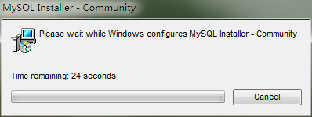](https://images0.cnblogs.com/blog2015/200693/201503/081354540705559.png)

（2安装界面

[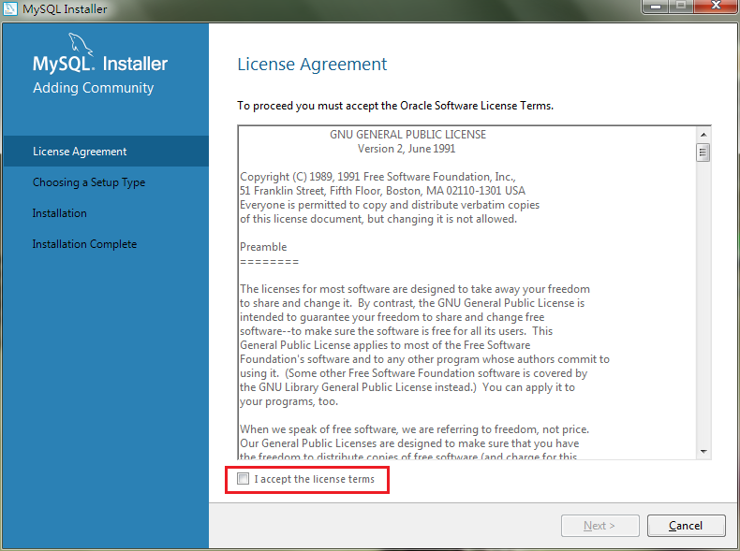](https://images0.cnblogs.com/blog2015/200693/201503/081424329614055.png)

（3勾选 I accept the license terms，如下图：

[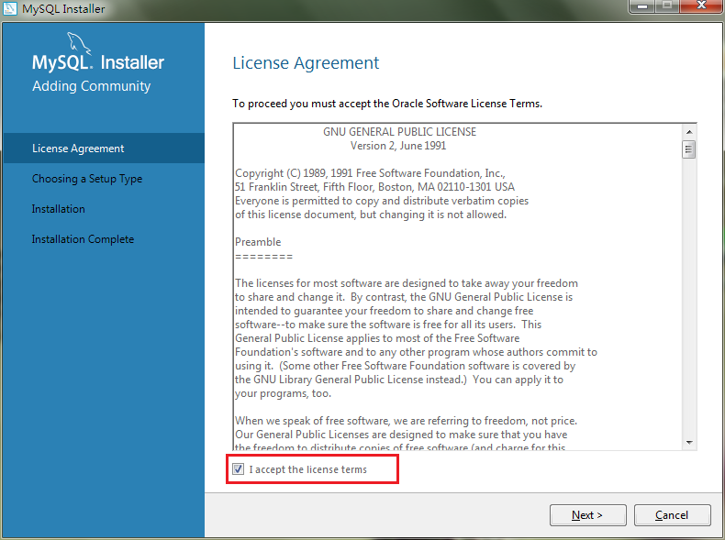](https://images0.cnblogs.com/blog2015/200693/201503/081424416495575.png)

（4择下一步，弹出如下窗口：

[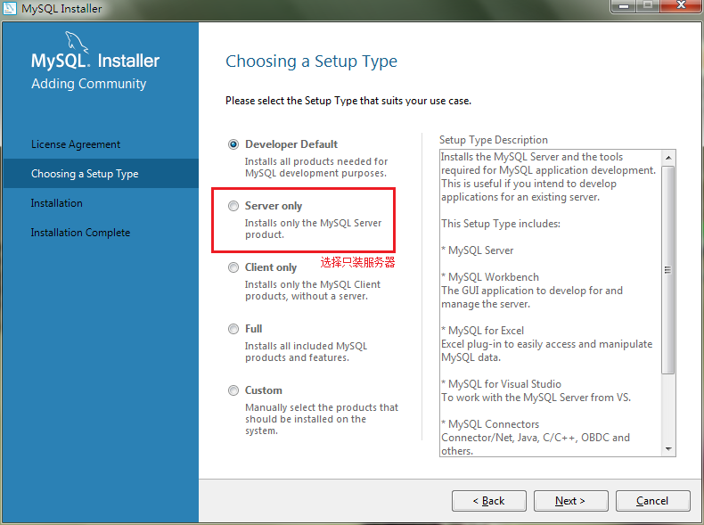](https://images0.cnblogs.com/blog2015/200693/201503/081424531496554.png)

（5选择第二项：Server only，如下图：（**这一步选择非常重要**）

[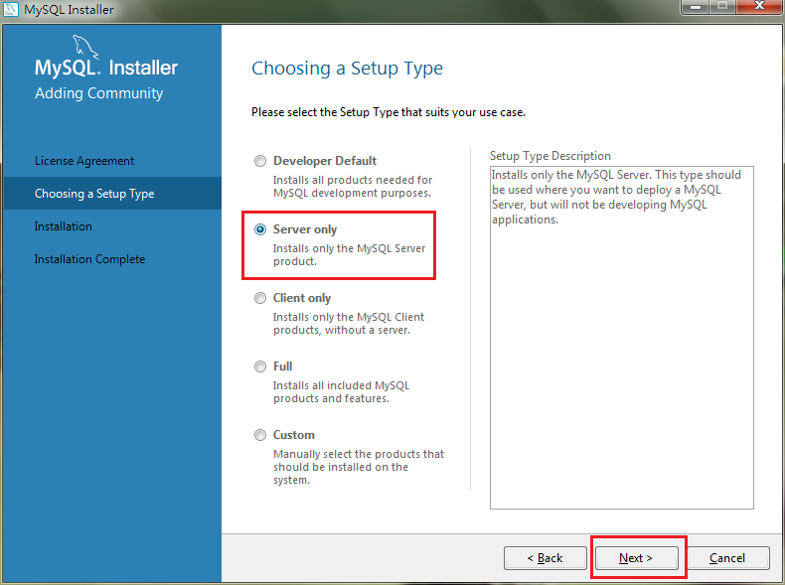](https://images0.cnblogs.com/blog2015/200693/201503/081425046331764.png)

（6击下一步，示意图如下：

[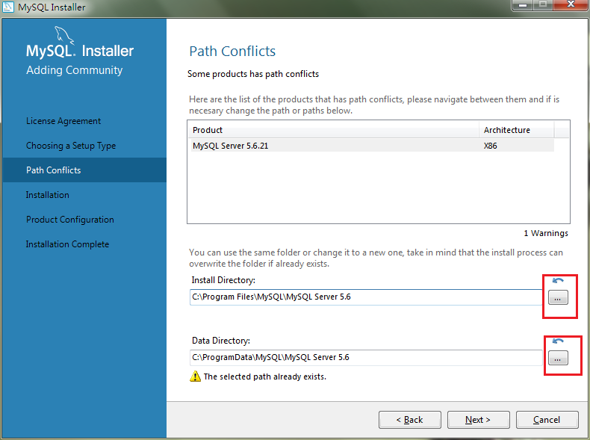](https://images0.cnblogs.com/blog2015/200693/201503/081425161332744.png)

（7可以修改路径，也可以不修改，修改路径示意图如下：（可选）

[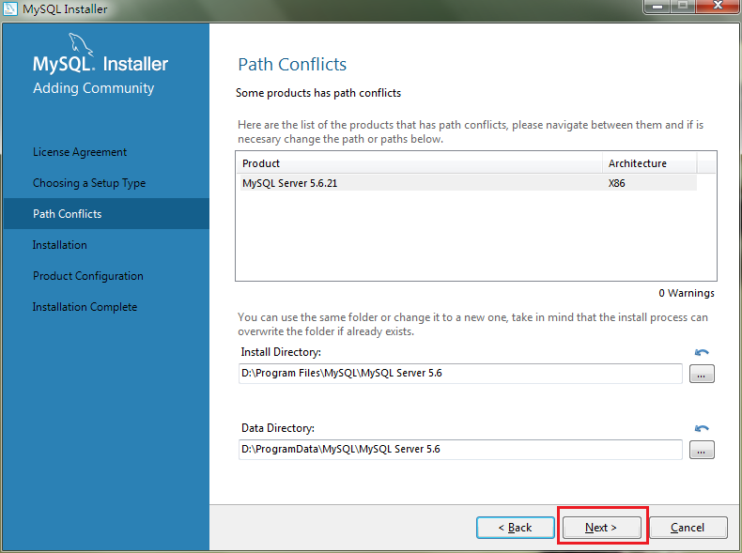](https://images0.cnblogs.com/blog2015/200693/201503/081425259921722.png)

（8点击下一步，进入准备安装界面

[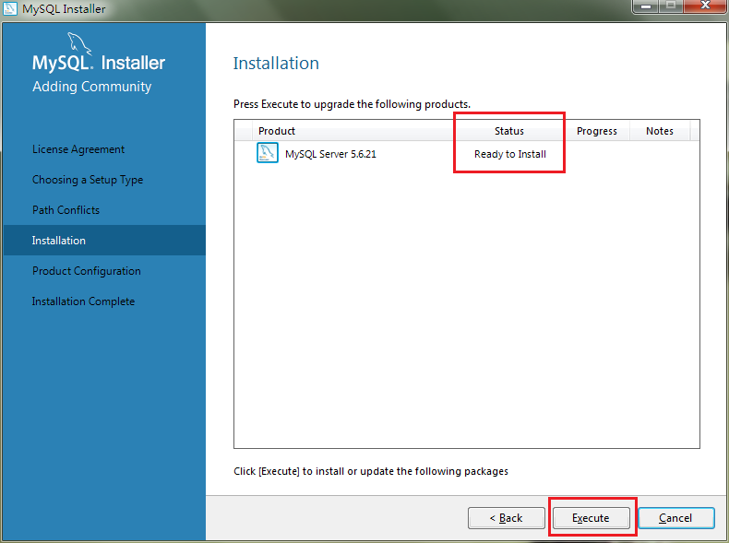](https://images0.cnblogs.com/blog2015/200693/201503/081425373993673.png)

（9、点击执行，安装

[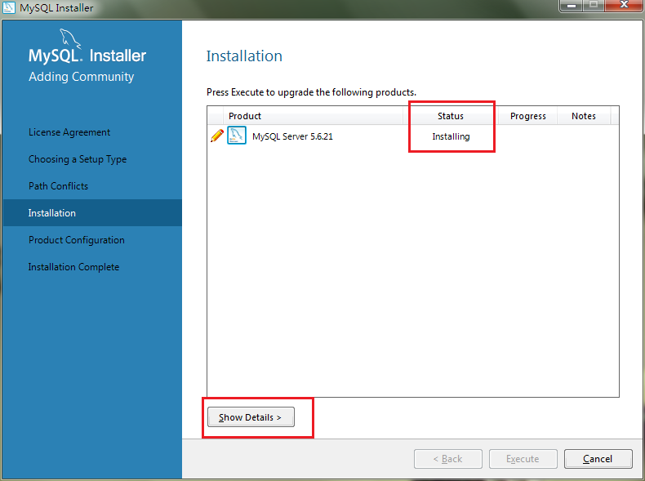](https://images0.cnblogs.com/blog2015/200693/201503/081425485395311.png)

（10安装进度

[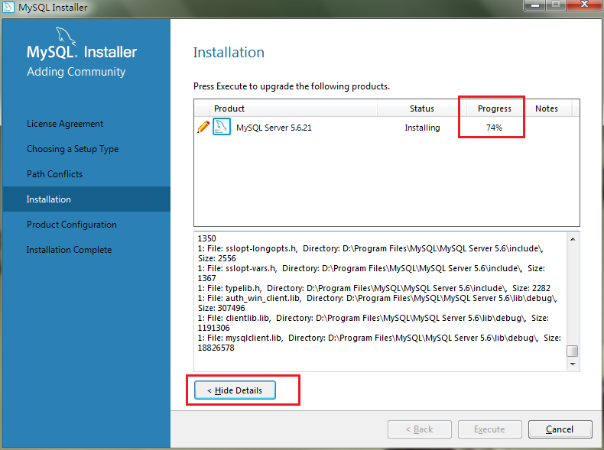](https://images0.cnblogs.com/blog2015/200693/201503/081426225865179.png)

（11安装完成

[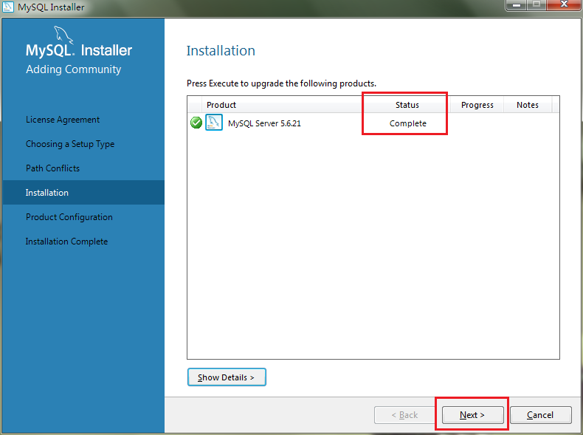](https://images0.cnblogs.com/blog2015/200693/201503/081426415864450.png)

3、准备配置界面

[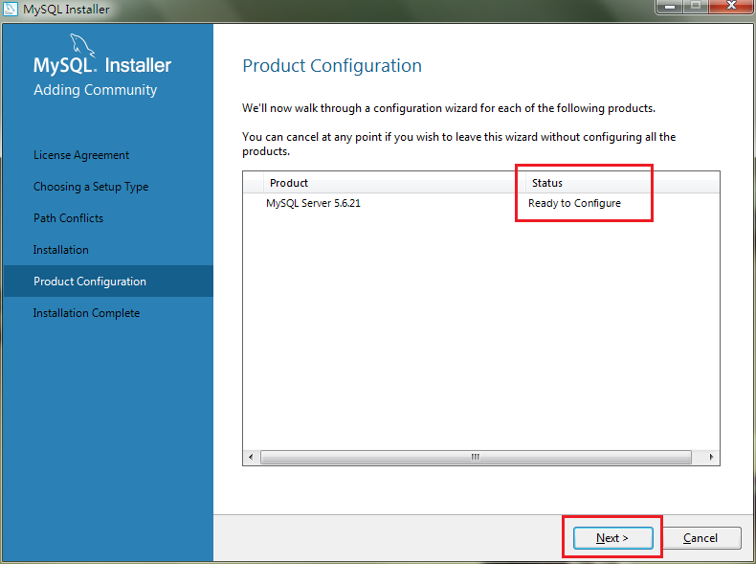](https://images0.cnblogs.com/blog2015/200693/201503/081427154613033.png)

（1）配置服务器类型及端口号，默认即可

[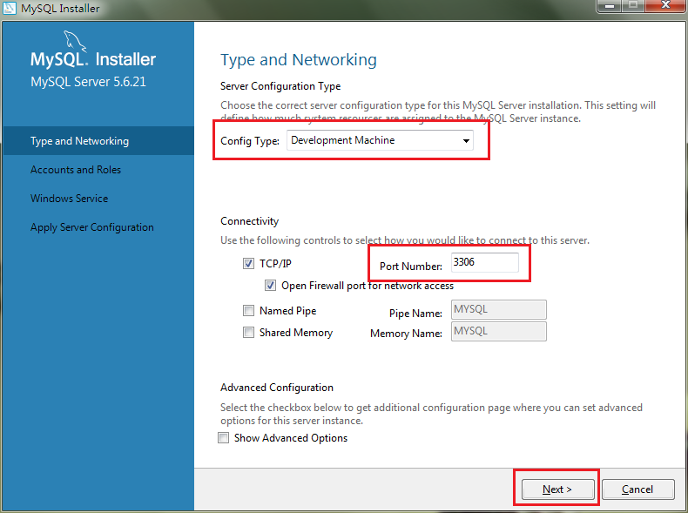](https://images0.cnblogs.com/blog2015/200693/201503/081427351023433.png)

（2）填写Root用户密码，请牢记该密码

[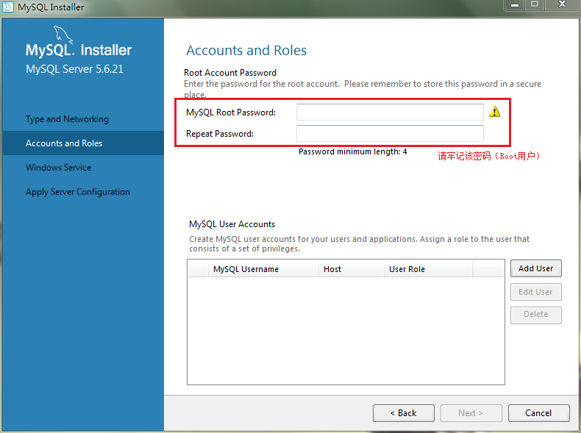](https://images0.cnblogs.com/blog2015/200693/201503/081428032745539.png)

（3）填写密码

[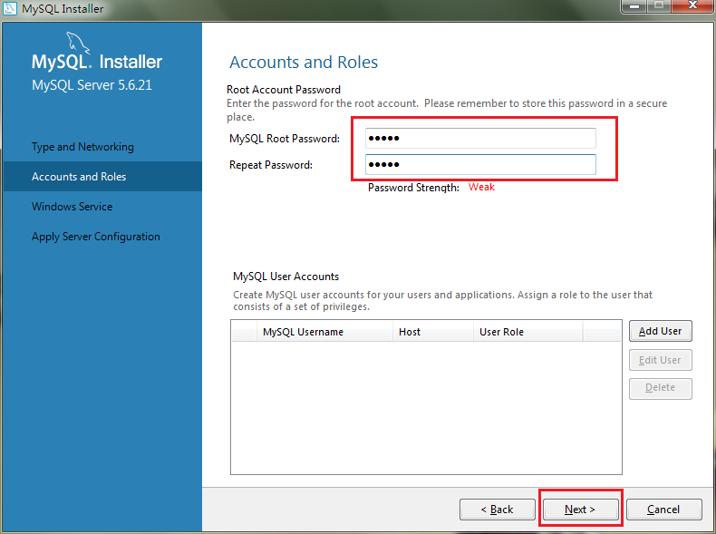](https://images0.cnblogs.com/blog2015/200693/201503/081428315866389.png)

（4）设置用户和服务开机启动，默认即可

[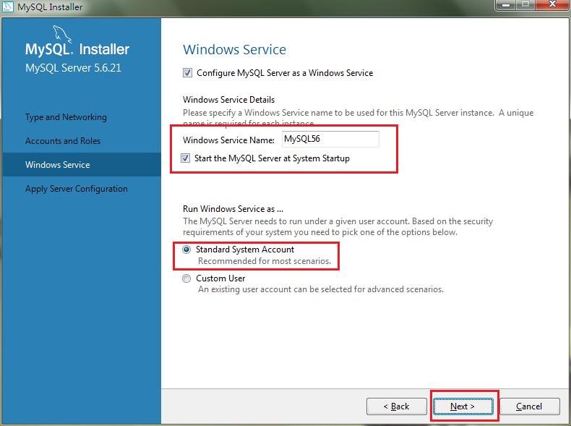](https://images0.cnblogs.com/blog2015/200693/201503/081428509616475.png)

（5）确认配置

[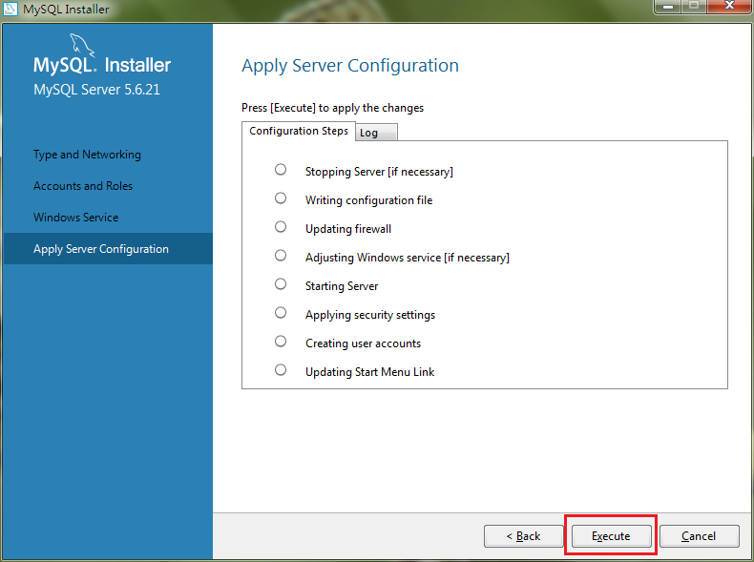](https://images0.cnblogs.com/blog2015/200693/201503/081429243997756.png)

（6）确认配置的过程中，**如果有弹出窗口，一定要允许**，示意图如下：

[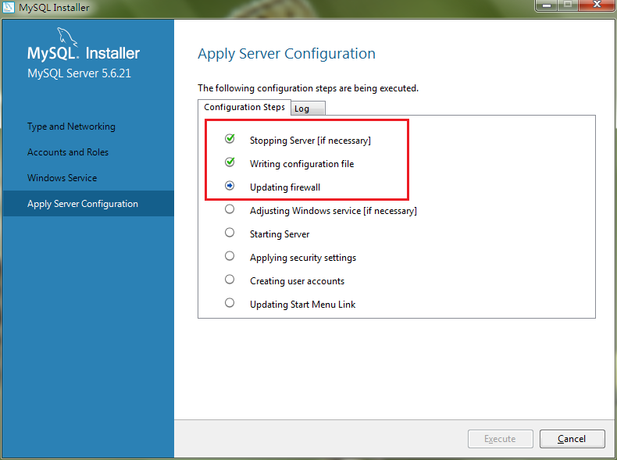](https://images0.cnblogs.com/blog2015/200693/201503/081429423673612.png)

（7）完成配置

[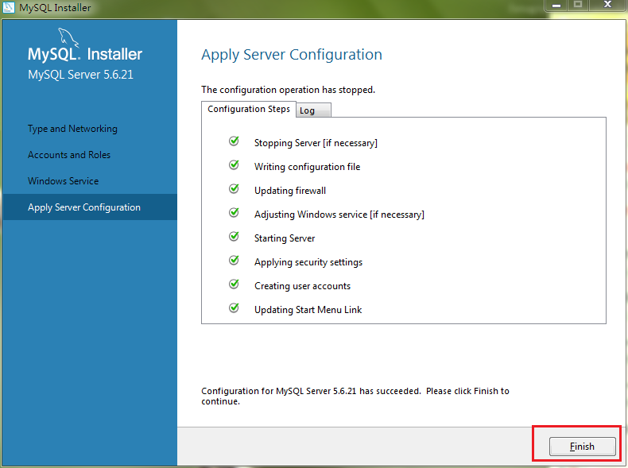](https://images0.cnblogs.com/blog2015/200693/201503/081430507743378.png)

（8）完成

[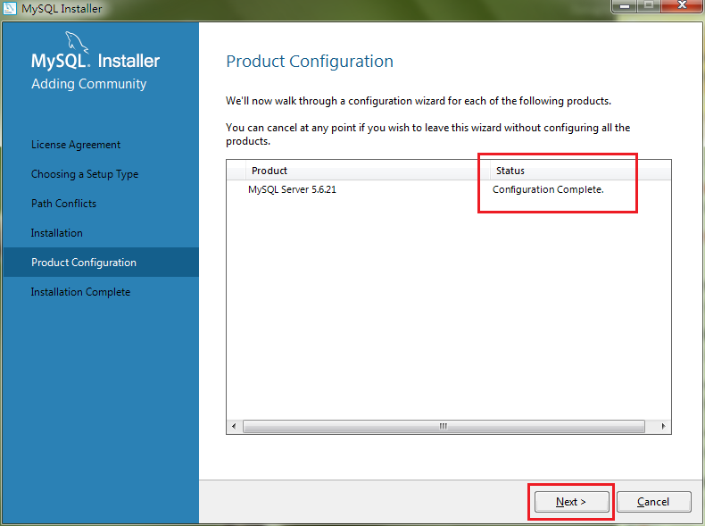](https://images0.cnblogs.com/blog2015/200693/201503/081431081027105.png)

（9）安装完成

[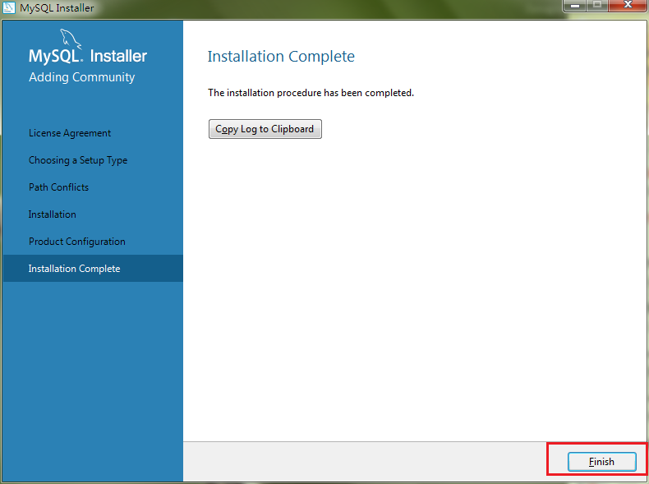](https://images0.cnblogs.com/blog2015/200693/201503/081431327744609.png)

## [3.安装成功验证](http://www.cnblogs.com/sshoub/p/4321640.html#m_3)

1、打开命令行窗口

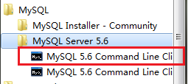

3、输入Root密码，并按回车

[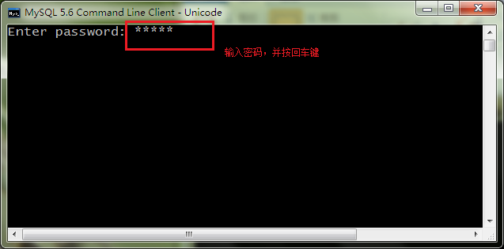](https://images0.cnblogs.com/blog2015/200693/201503/081435176808319.png)

4、显示MySQL>输入标记

[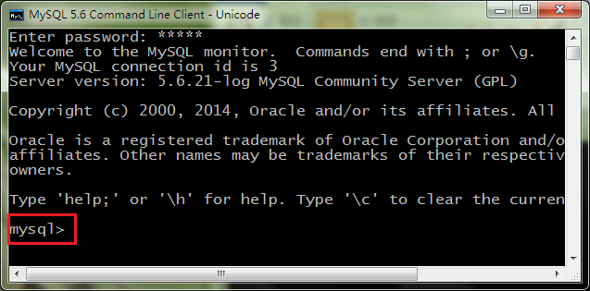](https://images0.cnblogs.com/blog2015/200693/201503/081435412429150.png)

5、输入显示所有数据库命令：show databases; 一定要有分号，并按回车

[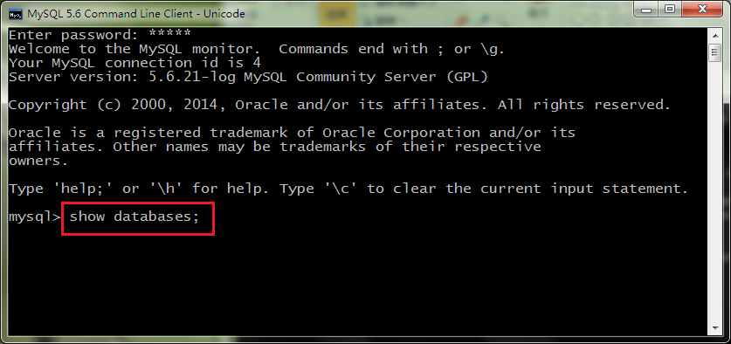](https://images0.cnblogs.com/blog2015/200693/201503/081435583527578.png)

6、显示系统默认的4个数据库

[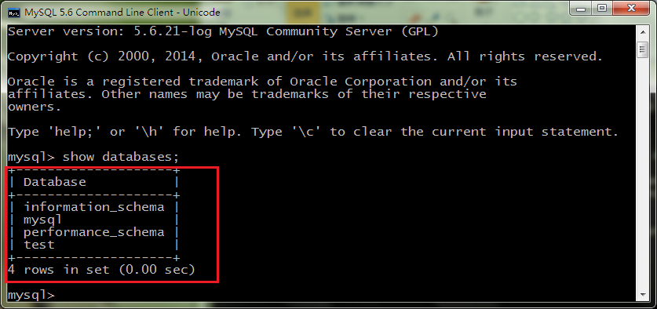](https://images0.cnblogs.com/blog2015/200693/201503/081436440245697.png)

## [4.NavicatforMySQL下载及使用](http://www.cnblogs.com/sshoub/p/4321640.html#m_4)

1、下载后的文件名称为：NavicatforMySQL.zip，示意图如下：

[https://images0.cnblogs.com/blog2015/200693/201503/081440058671962.png](https://images0.cnblogs.com/blog2015/200693/201503/081440058671962.png)

2、解压到D盘，示意图如下：

[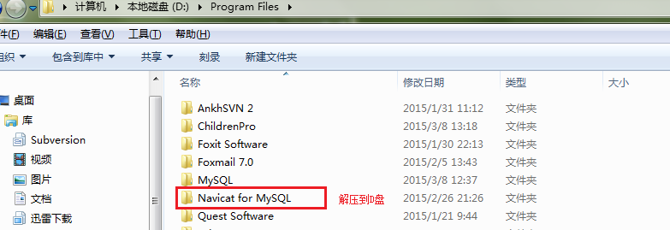](https://images0.cnblogs.com/blog2015/200693/201503/081440219309202.png)

### 3、执行文件示意图

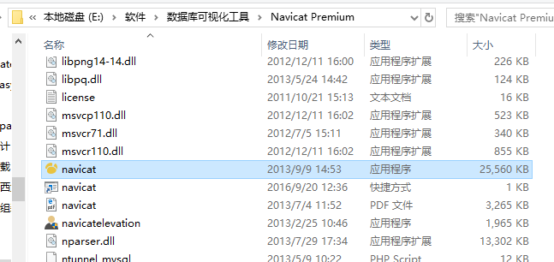

### 4、双击后显示主界面

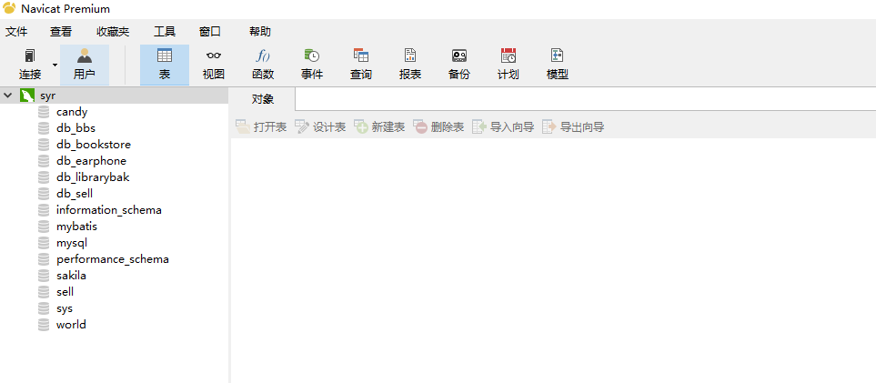

5.连接数据库配置

[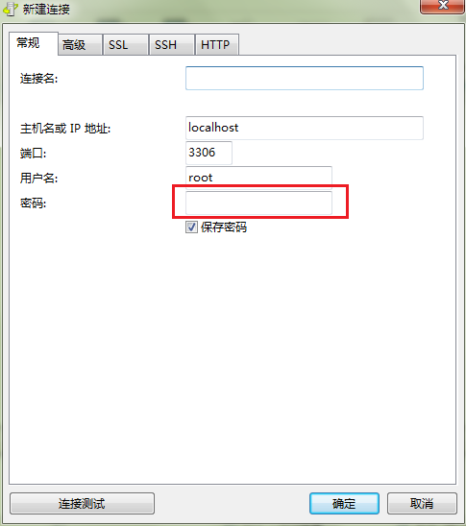](https://images0.cnblogs.com/blog2015/200693/201503/081443220086451.png)

8、输入Root密码

[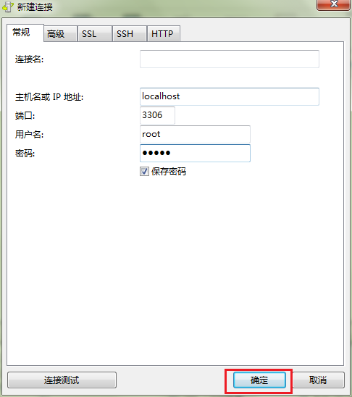](https://images0.cnblogs.com/blog2015/200693/201503/081443421029922.png)

9、显示连接，所有数据库详情

[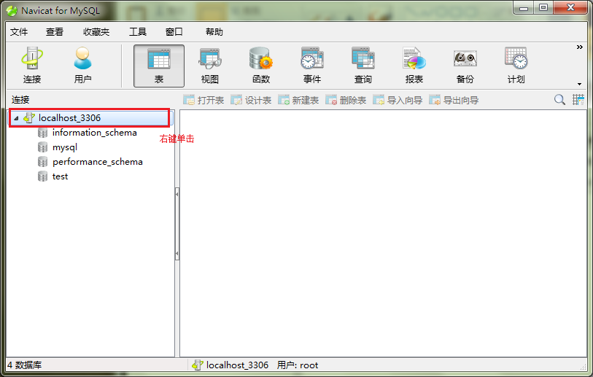](https://images0.cnblogs.com/blog2015/200693/201503/081444331952732.png)

10、右键选择运行SQL文件...

[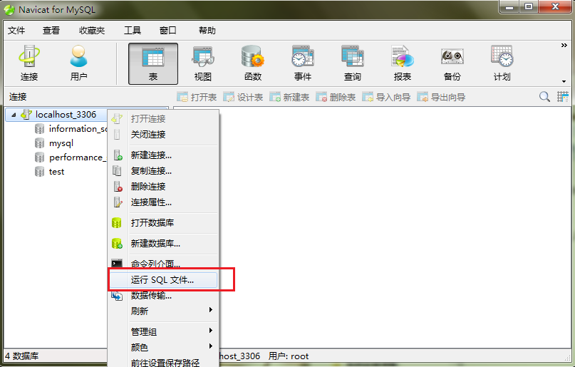](https://images0.cnblogs.com/blog2015/200693/201503/081444518836675.png)

11、选择要运行的SQL文件，该系统数据库为candy。

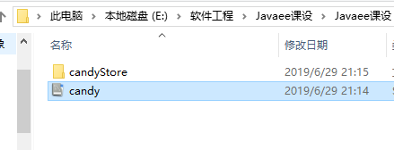

[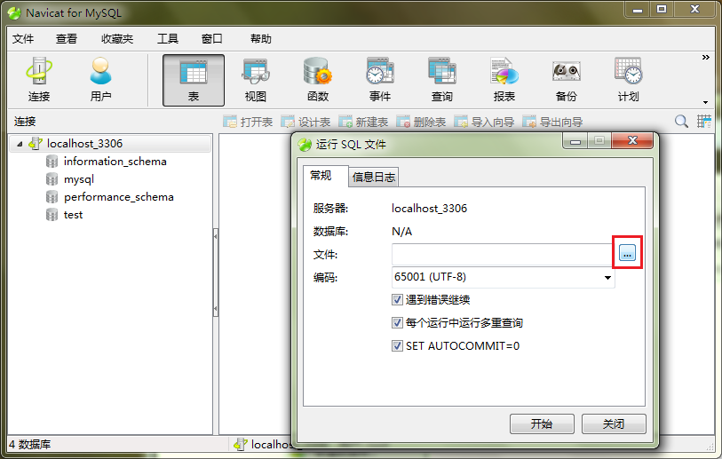](https://images0.cnblogs.com/blog2015/200693/201503/081445184773266.png)

12、选择的是数据库表执行文件，点击开始后执行，成功关闭即可。

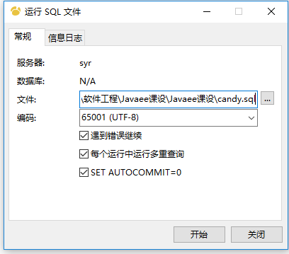

 该系统数据库配置完毕。

# 三．Eclipse配置及安装

## ****1.****[概述](https://www.cnblogs.com/kangjianwei101/p/5621750.html#m1)

Eclipse for JavaEE用来开发JavaEE项目，相比SE版本的Eclipse，其插件更多，功能更强大，适合java开发的集成环境，完全免费，而且免安装，是java开发人员的必备平台。

## ****2.****[****本文用到的工具****](https://www.cnblogs.com/kangjianwei101/p/5621750.html#m2)

（1）[Eclipse JavaEE安装包](http://pan.baidu.com/s/1kVzvX9H)（v4.6.0）（必需）

（2）[JDK安装包](http://www.oracle.com/technetwork/java/javase/downloads/jdk8-downloads-2133151.html)（v8u91）（必需）

（3）[Tomcat安装包](http://pan.baidu.com/s/1o8TcaLG)（v8.0.35）（更多版本见[官网](http://tomcat.apache.org/)）（可替换）

（4）[MySQL安装包](http://pan.baidu.com/s/1dFhXowp)（v5.5.49）（更多版本见[官网](http://dev.mysql.com/downloads/)）（可替换）

（5）[MySQL-JDBC驱动](http://pan.baidu.com/s/1dFdn4kh)（v5.1.39）（更多版本见[官网](http://dev.mysql.com/downloads/connector/)）（可替换）

（6）[Java中文离线文档](http://pan.baidu.com/s/1c1ETed6)（可选）

（7）[测试源码](http://pan.baidu.com/s/1i5ax99V)（JavaWeb部分）

## ****3.****[****安装与配置****](https://www.cnblogs.com/kangjianwei101/p/5621750.html#m3)

**3.1下载安装包**

**解压后双击eclipse.exe启动，然后设置一下工作空间即可：**



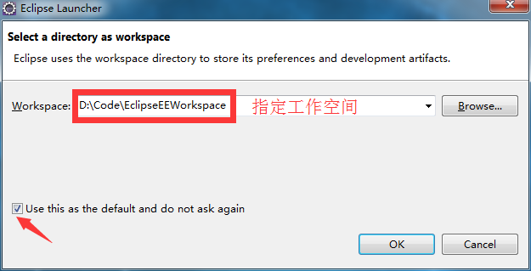

**如果是在官网下载，请选择以下版本：**

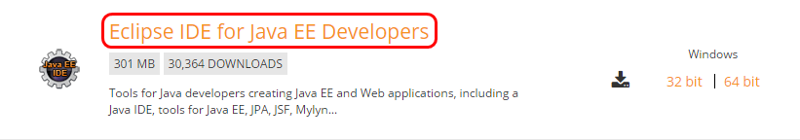

### ****3.2****[****设置Tomcat服务器****](https://www.cnblogs.com/kangjianwei101/p/5621750.html#m51)

确保Tomcat服务器安装完成后，在eclipse里设置服务器：

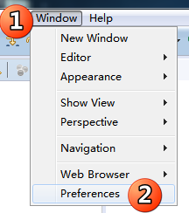

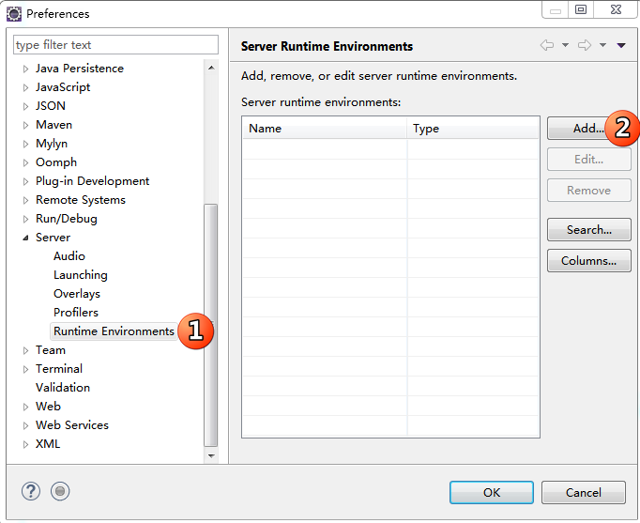

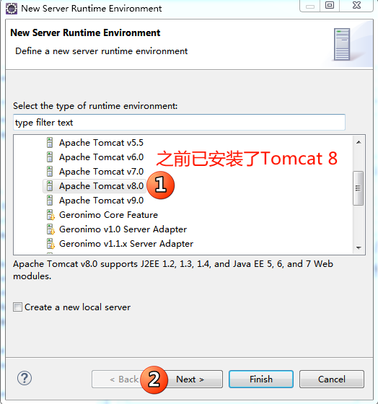

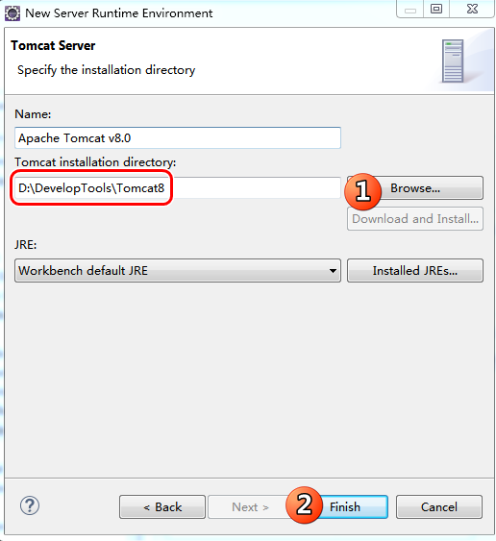

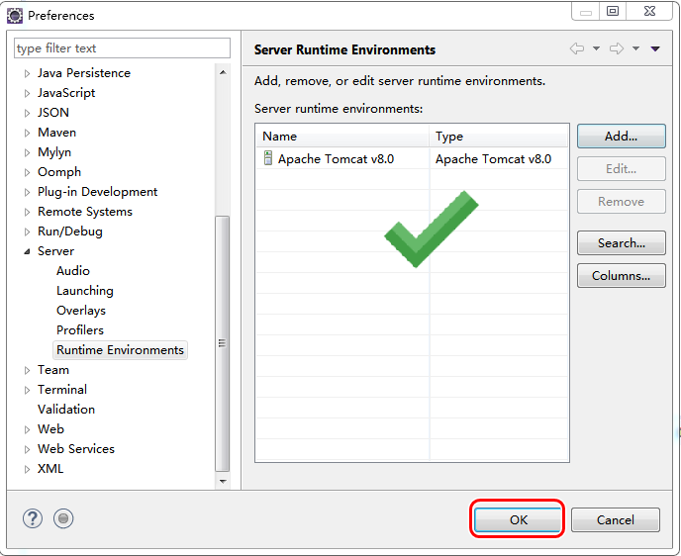

### ****3.3系统工程****

**（1）导入工程**

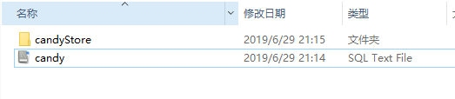

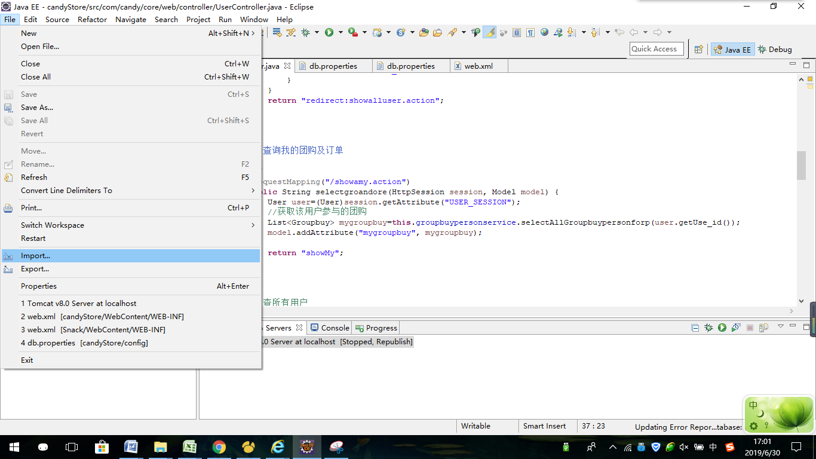

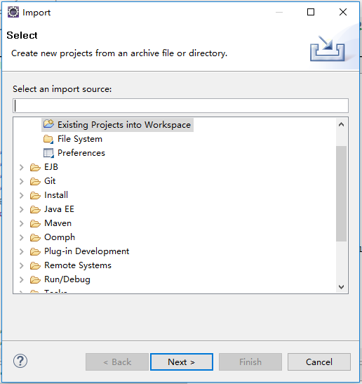

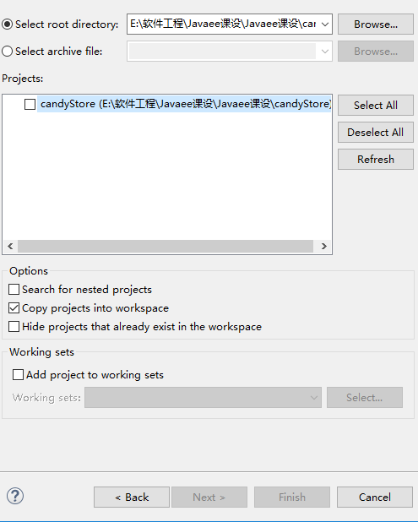

### ****3.4运行工程****

**（1）部署工程环境，添加jar包**

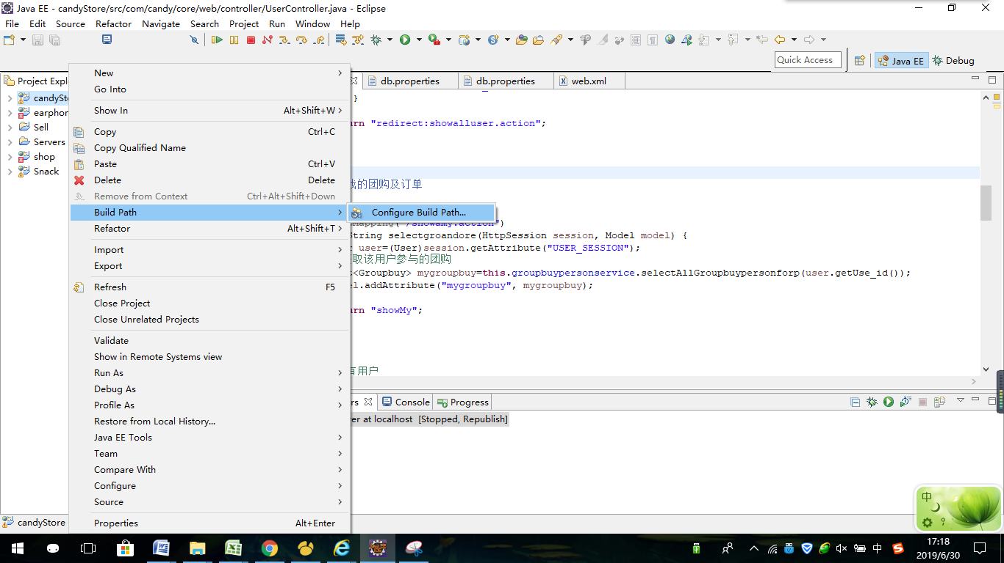

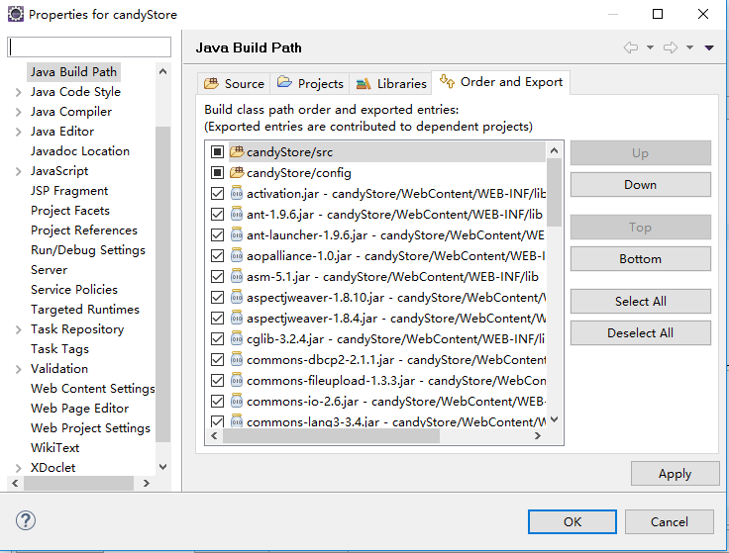

**（2）工程部署到Tomcat中**

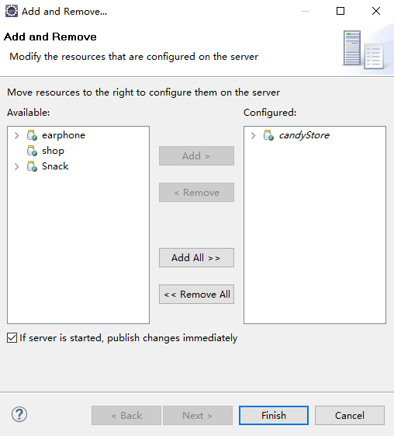

**（2）启动Tommcat**

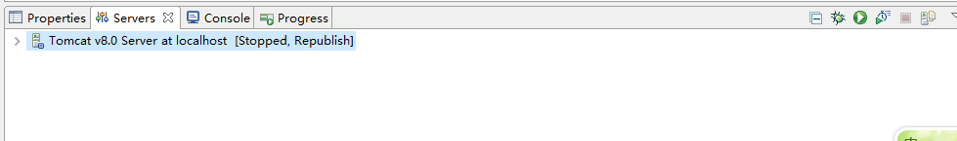

### ****3.5验证系统运行****

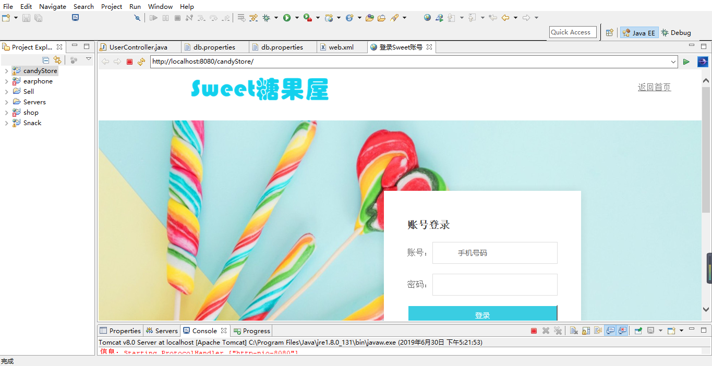

系统运行完成